2015年广东公务员考试《行测》乡镇卷

一、言语理解，共20题，参考时限20分钟，本部分包括表达与理解两方面的内容，请根据题目要求，在四个选项中选出一个最恰当的答案。
1、十八大之后，中国经济航船行进在“新常态”这片新海域上。尽管有风浪、礁石，但依然交出了一份令世人_____的答卷，呈现出增长平稳、改革深入、结构优化、质量提升、民生改善的良好态势。
填入横线部分最恰当的一项是：
A、瞩目 B、注目 C、炫目 D、侧目
2、我们要时刻牢记，农民是农村改革创新的_____，农村改革创新靠的是农民，为的也是农民。
填入横线部分最恰当的一项是：
A、主人 B、主体 C、主持 D、主创
3、一系列“三农”政策的出台，犹如辞旧迎新的元旦钟声，给寂静的田野带去了春的气息，给_____的乡村增添了新的活力。
填入横线部分最恰当的一项是：
A、广袤 B、广阔 C、广泛 D、广博
4、民生工作无小事，每一件看似_____的事情都可能产生巨大的影响。
填入横线部分最恰当的一项是：
A、不足挂齿 B、微不足道 C、谨小慎微 D、不容赘述
5、群众工作不能_____，不管你的能力有多强，都必须深入基层，扎根基层，坚持不懈，不断完善。
填入横线部分最恰当的一项是：
A、一蹴而就 B、一帆风顺 C、一劳永逸 D、一击即中
6、发展没有局外人，谁也不能 ，各级领导干部更是要身先士卒、做出表率。
填入划横线部分最恰当的一项是：
A、置之度外 B、置身事外 C、置之不理 D、置若罔闻
7、_____不同地区城镇化路径，形成多元化发展格局，将是继续_____新型城镇化的重要方向。
填入横线部分最恰当的一项是：
A、探索 推动 B、摸索 推进 C、探索 推进 D、摸索 推动
8、有人说，探寻家园之美，应自乡愁深处_____；建设美丽中国，当从乡村田野_____。
填入横线部分最恰当的一项是：
A、体验 开端 B、体味 开端 C、体验 起步 D、体味 起步
9、今后，_____农业份额会下降，农村人口会减少，_____农业在国民经济中的基础作用不会改变，“三农”问题在全局中的重要地位不会改变。
填入横线部分最恰当的一项是：
A、假如 那么 B、虽然 但是 C、因为 所以 D、不但 而且
10、很多人对励志书籍的阅读体验是，读的时候 ，但激动了几天之后却发现生活还在继续，自己的人生道路并没有多大 。
填入划横线部分最恰当的一项是：
A、心潮澎湃 改变 B、思潮起伏 改变 C、热血沸腾 转变 D、慷慨激昂 转变
11、“土地代耕”是指一些不愿种地或者没能力种地的农民将土地委托给大户或专业合作社，由其代耕、代种。对农民而言，支付一定服务费用，保证自家土地不撂荒，还能增产增收；对代耕大户或合作社而言，收入主要靠代耕费及赚取农资差价等。在一些地区，农民“不想种又舍不得”，在打工和务农之间两头忙，两头不得利。而“土地代耕”一方面有利于农业社会化服务组织培育发展，解决务工农民的后顾之忧，另一方面也为农业标准化、规范化经营降低成本、提高效益创造条件。
根据这段文字，对“土地代耕”理解准确的是：
A、有助于彻底解决土地撂荒的问题 B、会增加农业生产成本
C、会显著降低农民务农的积极性 D、既便于农民外出打工又能增加收入
12、种粮大户们认为，要真正使种粮有效益，农民种粮有积极性，一方面是要加大对种粮新主体的扶持力度，特别是要加大各类补贴力度，规范操作运行，确保各项政策不折不扣地兑现到农民手中，使种粮有效益、不吃亏、得实惠。另一方面，要对稳定多年的种粮规模经营主体优先安排基础设施建设，在国土整治、农业综合开发、粮食基础能力建设、粮食高产创建、测土配方施肥等方面向种粮大户及粮食专业合作社倾斜。
对这段文字理解不准确的一项是：
- 加大扶持力度有助于提高种粮积极性
- 农民种粮积极性的大小取决于种粮的收益
C、种粮大户及粮食专业合作社应该享有政策优惠
D、加强基础设施建设有助于提高种粮积极性
13、当前意义上的人民福祉已经不同于历史上简单的温饱状态，而是包括极为丰富的内容：既包括人民的权利和尊严，也包括人民的收入和消费，同时也涉及自由、安全、社会保障和精神生活等方面。
这段文字主要说明了：
A、人民福祉的内涵相比以往有了巨大的变化
B、人民已经不仅仅满足于温饱状态了
C、人民福祉的含义在历史发展过程中会不断丰富
D、人民福祉已经从物质层面向精神层面过渡
14、宋、明、清三代，非进士出身者，基本无法成为宰相，而许多炙手可热的官职，也规定不是进士出身者不许担任。能考上一个进士，已经殊为不易，更何况作为进士中第一名的状元了！状元一旦出笼，便立刻进入国家的储才机构——翰林院，被作为未来的宰相加以重点培养，各种别人削尖了脑袋也谋不到的美差也会扑面而来，挡都挡不住。
根据这段文字，下列说法正确的是：
A、考取状元是成为宰相的必经之路 B、重要官职都由进士出身者担任
C、状元在仕途上有更好的发展机会 D、只有状元才能进入翰林院
15、人力资源竞争，固然是一种市场竞争，却与普通商品的市场属性有所不同。薪资待遇固然是不可或缺的重要因素，但劳动者对于职业的权衡，却是多方面因素综合考量的结果。因此，人力资源的竞争，必须回归以人为本的理念。
根据这段文字，下列表述正确的是：
A、人力资源与普通商品存在本质上的差异 B、劳动者在选择职业时不考虑薪资待遇
C、劳动者会从多方面综合考量职业 D、只要以人为本就能在人力资源竞争中获胜
16、经济增长下滑源于人口的老龄化，果真如此吗？有结论指出：人口结构越年轻，国家越穷，而反之则越富。那么为什么要恐惧老龄化呢？人们认为衰老会让人变得脆弱，65岁以上的人是社会的负担。不过，一些人的生产力要远远高于其他人，而这并不关乎年龄。事实证明，人口老龄化需要结合人力资本，特别是教育和健康状况来综合考虑。全球大多数国家年轻人受教育程度高于年长者，他们通过提高教育程度来提高生产力水平的办法，或许可以弥补人口少的缺陷。
这段文字旨在说明：
A、人们完全有能力应对人口老龄化问题 B、要多角度分析人口老龄化对经济的影响
C、人口老龄化对经济增长没有任何影响 D、人口老龄化对经济增长造成负面影响
17、对于雾霾天气，人们深受其害。殊不知，精神上也存在雾霾现象，如果不及时驱除，就会使心灵压抑灰暗，精神萎靡不振，思想浑浑噩噩，危害一点儿都不比雾霾天气小。现代社会，节奏快，压力大，矛盾多，这种精神的雾霾对于个人生活和各项事业的害处多多。如何调试心情，驱散雾霾？一剂良方就是借助文艺的力量，以文“明”志、以文“养”心、以文“怡”情、以文“化”人。
对这段文字理解准确的一项是：
A、借助文艺有助于驱散精神雾霾
B、精神雾霾比雾霾天气更难驱散
C、不良生活方式是导致精神雾霾出现的原因
D、精神雾霾对人们的危害比雾霾天气更大
18、一项调查结果显示，那些态度最积极乐观的被调查者在研究持续期间膳食结构的改善幅度最大，而最消极悲观的被调查者不仅从一开始便更倾向于选择较不健康的饮食，而且在运用各种手段加以干预后，改善的情况也不理想。研究者指出，自控能力是令乐观者更易成功戒除抽烟、喝酒和暴饮暴食等坏习惯的关键。
对这段文字理解准确的一项是：
A、饮食结构取决于人的情绪的好坏 B、不健康的饮食习惯很难通过干预而改善
C、积极乐观的人更容易改善不良饮食习惯D、悲观者的自控能力无法通过干预而改善
19、在现代社会中，虽然以有经济保障和物质享受为前提的婚姻数量迅速减少，但是“金钱决定一切”、“拜金论”仍然在一些人心中根深蒂固。在恋爱婚姻自由的现代社会里，依然存在家长极力干涉子女婚姻的情形，家庭背景、教育背景和工作条件仍然是主要的参考因素。我们不禁思考：金钱能决定一切吗？当然不是。
通过这段文字最有可能作出的结论是：
A、为了美好的婚姻，我们要有正确的婚姻观和对待婚姻的态度
B、婚姻中感情是最重要的因素，经济保障和物质享受均无需考虑
C、现代社会中女性需要通过婚姻中的财富和地位提高自身的身份
D、纯粹建立在美貌和激情基础上的婚姻将会是失败和不幸的婚姻
20、对于消费者来讲，传统零售业最大的弊端在于信息的不对称。而互联网可以将一件商品的真正定价变得透明，让每个人都知道商品的真正价格区间。传统制造业属于封闭式生产，由生产商决定商品品种、型号，生产者与消费者之间是割裂的。而互联网会让消费者全程参与到生产环节，由用户决定他们想要的商品。
这段文字旨在说明：
A、个性化定制是传统零售业的发展方向 B、互联网将打破信息不对称的格局
C、互联网会对传统零售业和制造业产生影响 D、互联网会对传统行业进行渗透与改造
二、数学运算，共15题，参考时限20分钟，本部分包括数字推理、数理计算。
21、19、38、57、76、95、
A、114 B、133 C、171 D、190
22、2、4、16、96、768、
A、864 B、3072 C、7680 D、9216
23、11、22、13、26、15、30、17、
A、32 B、34 C、36 D、38
24、、、、、
A、 B、 C、 D、
25、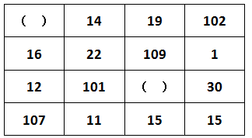
A、11 7 B、13 5 C、17 9 D、21 3
26、甲、乙两个仓库共有货物102吨。如果从甲仓库调出3吨到乙仓库，那么甲仓库的货物正好是乙仓库的2倍。则甲仓库原有货物多少吨：
A、31 B、37 C、70 D、71
27、某车队运输一批蔬菜。如果每辆汽车运3500千克。那么还剩下5000千克；如果每辆汽车运送4000千克，那么还剩500千克，则该车队有多少辆汽车：
A、8 B、9 C、10 D、11
28、某村过年有分肉的习俗。将160斤肉分给村里的110户家庭，贫困家庭每户分得3斤肉，其他家庭每户分得1斤肉。那么该村的贫困家庭有多少户：
A、16 B、20 C、22 D、25
29、在一次抽奖活动中，要把18个奖品分成数量不等的4份各自放进不同的抽奖箱。则一个抽奖箱最多可以放（）个奖品。
A、6 B、8 C、12 D、15
30、某乡镇举行运动会，共有长跑、跳远和短跑三个项目。参加长跑的有49人，参加跳远的有36人，参加短跑的有28人，其中只参加两个项目的有13人，参加全部项目的有9人。那么参加该次运动会的总人数为多少：
A、75 B、82 C、88 D、95
31、一个人骑车去工厂上班。他从家出发，用30分钟骑行一半的路程后，他加快了速度，以每分钟比原来快50米的速度，又骑行了10分钟。这时发现距离工厂还有2千米。那么他从家到工厂之间的距离为多少千米：
A、6 B、7.5 C、8 D、8.5
32、在400米的环形跑道上每隔16米插一面彩旗。现在要增加一些彩旗，并且保持每两面相邻彩旗的距离相等，起点的一面彩旗不动，重新插完后发现共有5面彩旗没有移动，则现在彩旗间的间隔最大可达到（ ）米。
A、15 B、12 C、10 D、5
33、小李有一部手机，手机充满电后，可供通话6小时或者供待机210小时。某天，小李乘坐火车，上车时手机处于满电状态，而当他下车时手机电量刚好耗尽。如果小李在火车上的通话时长相当于他乘坐火车时长的一半，其余时间手机均为待机状态，那么他乘坐火车的时长是：
A、9小时10分 B、9小时30分 C、10小时20分 D、11小时40分
34、某次考试中，成绩不超过30分的有153名考生，平均分为24分；成绩不低于80分的有59名考生，平均分为92分；成绩超过30分的平均分为62分；成绩低于80分的平均分为54分。那么参加这次考试的考生共有多少人：
A、795 B、875 C、1007 D、1264
35、有两箱数量相同的文件需要整理。小张单独整理好一箱文件要用4.5小时，小钱要用9小时，小周要用3小时。小周和小张一起整理第一箱文件，小钱同时开始整理第二箱文件。一段时间后，小周又转去和小钱一起整理第二箱文件，最后两箱文件同时整理完毕。则小周和小张、小钱一起整理文件的时间分别是：
A、1小时，2小时 B、1.5小时，1.5小时 C、2小时，1小时 D、1.2小时，1.8小时
三、判断推理，共35题，参考时限35分钟，本部分包括图形推理、定义判断、类比推理、逻辑判断。
36、从所给的四个选项中选，择最合适的一个填入问号处，使之呈现一定的规律性：
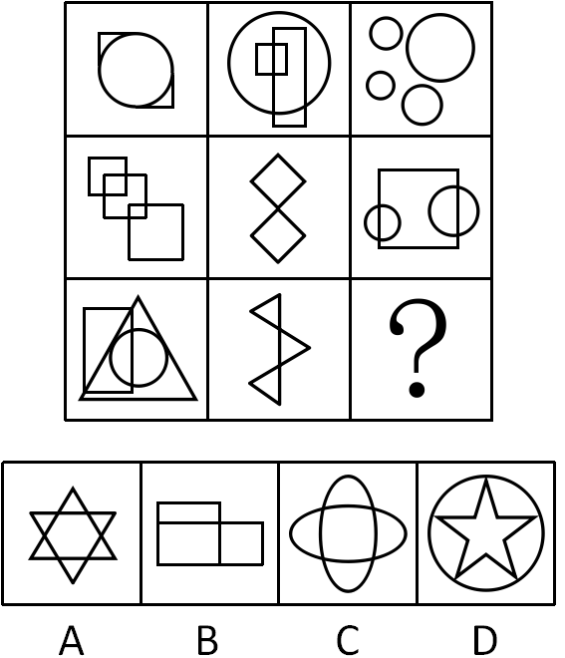
37、从所给的四个选项中，选择最合适的一个填在问号处，使之呈现一定的规律性：
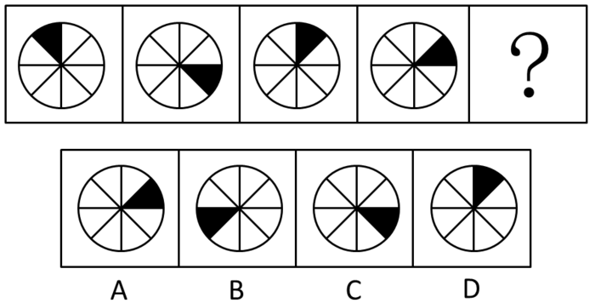
38、从所给的四个选项中，选择最合适的一个填入问号处，使之呈现一定的规律性：
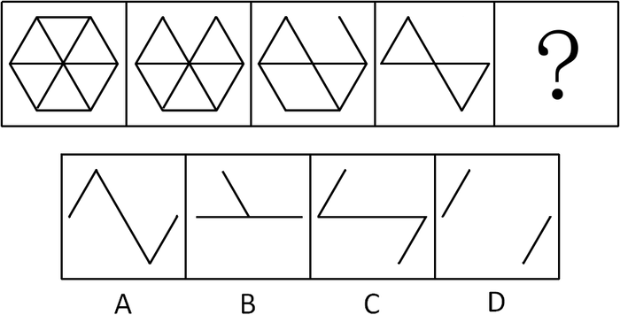
38、从所给的四个选项中，选择最合适的一个填入问号处，使之呈现一定的规律性：

39、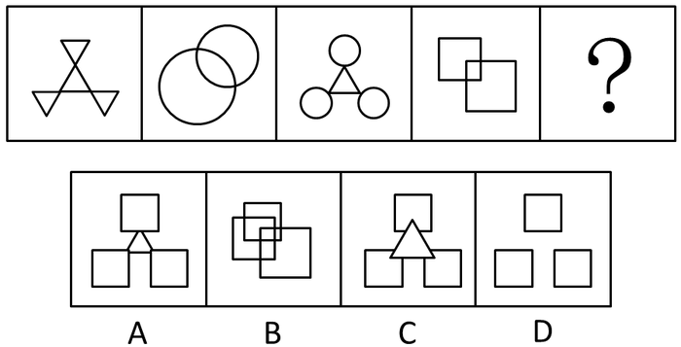
40、从所给的四个选项中，选择最合适的一个填入问号处，使之呈现一定的规律性：
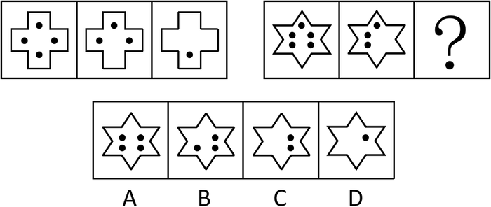
41、从所给的四个选项中，选择最合适的一个填入问号处，使之呈现一定的规律性：
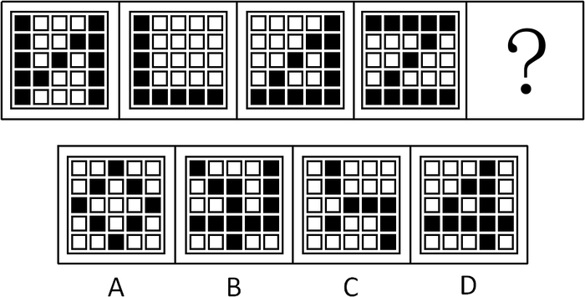
42、从所给的四个选项中，选择最合适的一个填入问号处，使之呈现一定的规律性：
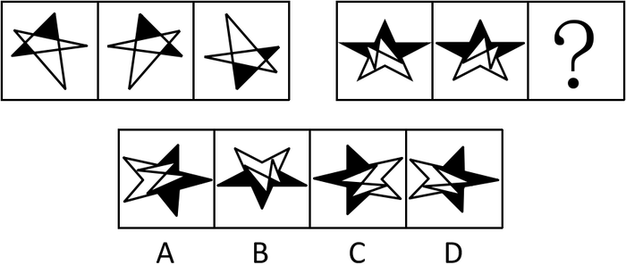
43、从所给的四个选项中，选择最合适的一个填入问号处，使之呈现一定的规律性：
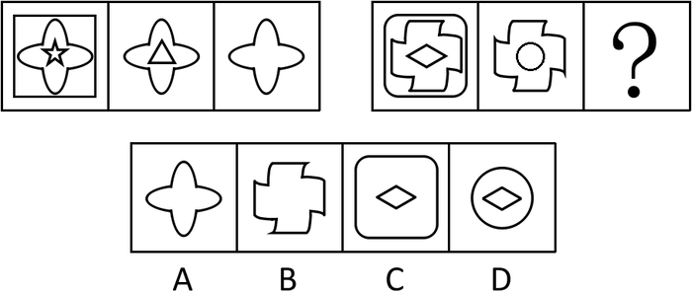
44、请从所给的四个选项中，选择最合适的一项填在问号处，使之呈现一定的规律性：
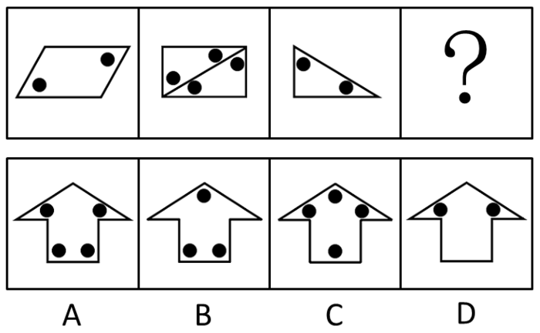
45、从所给的四个选项中，选择最合适的一个填入问号处，使之呈现一定的规律性：
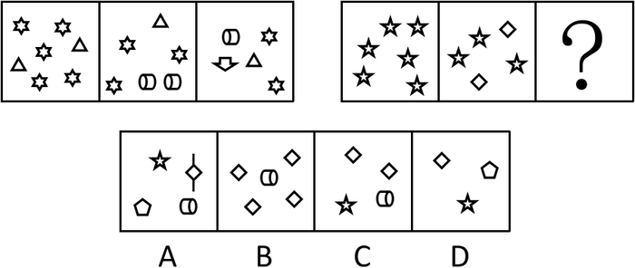
46、商场：小卖部
A、县城：农村 B、拖拉机：农用车 C、水稻：莲藕 D、工厂：作坊
47、高大：渺小
A、无穷：无尽 B、春种：秋收 C、赞誉：诋毁 D、牛奶：面包
48、烟花：火药
A、草坪：草地 B、铁路：高铁 C、电视：机顶盒 D、茶包：茶叶
49、计算：电脑
A、可乐：饮料 B、热水：茶壶 C、载货：货车 D、火焰：灶台
50、近视：远视
A、雨水：冰雹 B、瘦弱：肥胖 C、前进：后退 D、收缩：松弛
51、天真：幼稚
A、小偷：强盗 B、懵懂：糊涂 C、公正：公平 D、懦弱：忍让
52、花木：盆景
A、布料：窗帘 B、轮胎：汽车 C、墨水：书画 D、石头：假山
53、和平：战争
A、小生：老生 B、油画：素描 C、遗传：变异 D、整齐：凌乱
54、空气：空调：冷气
A、信号：电视：图像 B、食材：烹饪：美食
C、面粉：烤箱：面包 D、石油：提炼：汽油
55、种子：农民：果实
A、木材：木匠：家具 B、墨水：钢笔：文字
C、孩子：教师：人才 D、铁矿：工人：钢铁
56、据统计，和去年相比，今年1月以来流感患者的数量有明显的下降。这得益于新型特效药的发明和投入使用。以下最能反驳上述结论的是：
A、2月份为流感的高发期 B、流感患者很少到医院去治疗
C、流感病毒具有抗药性 D、新型特效药定价高，患者使用少
57、某项科学研究发现：经常使用左手能更好地锻炼右脑，使得人的形象思维能力增强，更利于促进创造性思维的发展。但事实证明：发明家中左撇子的比例并不高。因此，这个科学研究的结论不可信。以下最能削弱上述结论的是：
A、用右手也可以达到锻炼右脑的效果 B、用右手的人数大大超过用左手的人数
C、发明创造主要依靠天赋，而非后天锻炼 D、发明创造不依靠形象思维能力
58、有甲、乙两家公司，甲公司售后服务部门接到的产品投诉电话是乙公司的3倍。因此，甲公司产品的质量没有乙公司的好。以下最能反驳上述结论的是：
A、乙公司的产品操作相对来说更为简单 B、甲公司接到电话大多数是咨询电话
C、甲公司的咨询电话机数量比乙公司多 D、甲公司产品的市场占有率达到76%
59、已知甲、乙、丙、丁四人具有以下直系、旁系血亲关系：甲是乙的父亲，丙是甲的弟弟，丁是丙的母亲。则甲、乙、丙、丁四人中年龄最大的是：
A、甲 B、乙 C、丙 D、丁
60、某高中只有文科班和理科班，男生人数比女生多，理科班人数比文科班多。根据以上条件，可以判断下列说法必定为真的是：
A、文科班的男生总人数多于文科班的女生总人数
B、理科班的男生总人数多于理科班的女生总人数
C、文科班的男生总人数多于理科班的女生总人数
D、理科班的男生总人数多于文科班的女生总人数
61、只有遇到下雨天，客车才不会准时到达。现在，客车没有准时到达，所以（ ）遇到下雨天。
填入划横线部分最恰当的一项是：
A、没有 B、可能 C、一定 D、不可能
62、到游泳池深水区游泳，只需要具备两个条件，一是戴泳帽，二是持有深水游泳证。小王戴着游泳帽到深水区游泳，被工作人员阻止。
根据以上条件，下列条件必定为真的是：
A、小王不会游泳，到深水区游泳比较危险 B、小王是儿童，不适合到深水区游泳
C、小王没有深水游泳证 D、小王到游泳池时，深水区已经暂停开放
63、有调查显示，那些作息时间不同的夫妻，虽然每天相处的时间较少，但他们发生争吵的次数比作息时间基本相同的夫妻更多。因此，为了建立良好的夫妻关系，夫妻之间应当尽量有相同的作息时间。最能削弱上述论点的一项是：
A、夫妻产生矛盾后，往往以作息时间不同来表现不满
B、具有同事关系的夫妻更容易在工作上产生矛盾
C、作息时间不同的夫妻更容易产生矛盾
D、生活习惯不同是夫妻产生矛盾的主要原因
64、小张准备在下周去观看一场比赛，但他忘了具体是哪一天，便分别询问了甲、乙、丙、丁和戊，他们五人的回答如下：
甲：肯定是在双休日。
乙：是周二、周四、周六的其中的一天。
丙：就是周一。
丁：绝对是周一、周三、周五、周日的其中一天。
戊：肯定是周五。
甲、乙、丙、丁和戊只有一个人说对了。那么比赛时间是：
A、周一 B、周三 C、周五 D、周六
65、某市举办了一场职业技能竞赛，有甲、乙、丙、丁四支代表队进入决赛，每支队伍有两名参赛选手，获得第一名的选手将得10分，第二名得8分，第三名到第八名分别是6、5、4、3、2、1分，最后总分最高的队伍将获得冠军。比赛的排名情况如下：
甲队选手的排名都是偶数，乙队两名选手的排名相连，丙队选手的排名一个是奇数一个是偶数，丁队选手的排名都是奇数；第一名是丁队选手，第八名是丙队选手；乙队两名选手的排名在甲队两名选手之间，同时也在丙队两名选手之间。
根据以上条件，可以判断各队总分由高到低的排列顺序为：
A、丁＞甲＞丙＞乙 B、甲＞丁＞乙＞丙 C、甲＞丁＞丙＞乙 D、丁＞甲＞乙＞丙
66、检查视力时，要求眼睛与视力表的距离为5米，如下图所示，人面对平面镜而坐，背后为视力表。视力表到平面镜的距离3米，那么人到镜子的距离应为：
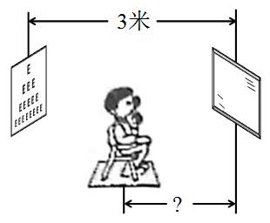
A、2米 B、2.5米 C、5米 D、8米
67、在下图所示的电路中，电源电压保持不变，，则下列情况中电流表的示数最大的是：
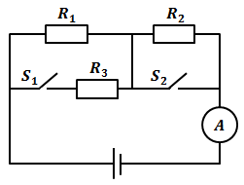
- 开关和都断开 B、开关和都闭合
C、开关断开、开关闭合 D、开关闭合、开关断开
68、下图是蹦极运动过程的简化示意图，弹性绳一端固定在O点，另一端系住运动员，运动员从O点自由下落，到达A点处弹性绳自然伸直，在B点处运动员受到的重力与弹性绳对运动员的拉力相等，C点是运动员所能到达的最低点，运动员从O点到C点是运动过程中忽略空气阻力，则：
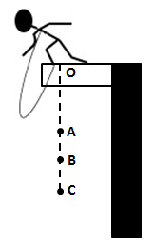
A、从O至A过程中运动员速度一直减小 B、从A至B过程中运动员速度一直减小
C、从B至C过程中运动员速度一直减小 D、从C至A过程中运动员速度一直减小
69、下图是A B两种物质的溶解度曲线，下列说法正确的是：
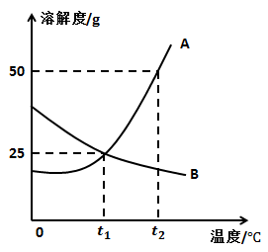
A、A物质的溶解度大于B物质的溶解度
B、温度越高，则A B两种物质的溶解度越大
C、将℃时A物质的饱和溶液降温，A物质变为不饱和溶
D、将℃时B物质的饱和溶液降温至℃时，没有B物质析出
70、如下图所示，将一根蜡烛的下端插入一根小铁钉，使蜡烛能直立漂浮，有一部分露出水面，当把蜡烛露出水面以上的部分截掉后，则剩余部分将：
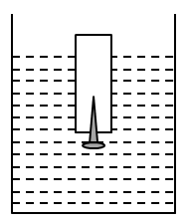
A、重新露出水面 B、不会露出水面 C、会下沉 D、静止不动
四、常识判断，共15题，参考时限15分钟，根据题目要求，在四个选项中选出一个最恰当的答案。
71、蜻蜓点水是指蜻蜓在水面飞行时轻触水面的动作，其主要是为了：
A、求偶 B、饮水 C、产卵 D、呼吸
72、我国古代有重阳节插茱萸的习俗，这种做法意在表达：
A、敬老爱老之情 B、对父母的感恩之情
C、对亲朋好友的思念之情 D、对美好生活的向往
73、“唇亡齿寒”比喻双方关系利害关系密切，失去一方，另一方就会受到损害，这个成语最初指代的是 之间的关系：
A、两个物体 B、两个人 C、两个国家 D、两个器官
74、下列现象与物理效应之间无法对应的一组是：
A、墙内开花墙外香—扩散现象 B、杯弓蛇影—折射现象
C、镜中花，水中月—平面镜成像 D、立竿见影—光沿直线传播现象
75、根据干支纪年法，2015年是乙未羊年，那么2020年是：
A、癸丑牛年 B、庚丑牛年 C、庚子鼠年 D、壬子鼠年
76、下列选项中，按照诗句所代表的时间先后顺序排列正确的是：
①问东城春色，正谷雨，牡丹期
②露从今夜白，月是故乡明
③微雨众卉新，一雷惊蛰始
④麦穗初齐稚子娇，桑叶正肥蚕食饱
A、③①④② B、①④③② C、②③①④ D、①②③④
77、冰冻的肉类在水中比在同温度的空气中解冻得快，这是因为：
A、水的热容量比空气大 B、水的密度比空气大
C、水的热传递性比空气好 D、水和冰的化学成分完全相同
78、在我国，野外迷路时，下列辨别方向的方法不正确的是：
A、树木年轮较密的一侧是南方 B、树木枝叶茂盛的一侧是南方
C、岩石上布满青苔的一侧是北方 D、蚂蚁的洞口朝向的一侧是南方
79、下列选项中，用热水比用冷水洗涤效果更好的是：
A、有油渍的碗筷 B、有汗渍的衣服 C、有血渍的衣服 D、有农药残留的蔬菜
80、京剧脸谱采用不同色彩来表现人物的不同性格特点，其中白色用来表现：
A、忠勇侠义 B、刚烈正直 C、粗豪暴躁 D、阴险奸诈
81、某商店贴出下列四个标语，不合法的是：
①特价商品，概不退还
②商品打折，不开发票
③小本买卖，概不赊欠
④损一赔十，偷一罚十
A、①②③ B、①②④ C、①③④ D、②③④
82、全国两会开幕前，人大代表、政协委员们为了提交议案、提案，会对经济社会发展问题进行深入的调查研究。这体现的哲理是：
A、主观与客观具体的历史的统一 B、具体问题具体分析
C、科学理论对实践具有指导作用 D、意识是人脑对客观事物的正确反映
83、2014年，《注册资本登记制度改革方案》获得国务院批准通过。该方案大幅度降低了公司的设立门槛，取消了公司最低注册资本限制。这项改革最有可能产生的传导效应是：
①创业成本下降
②创业积极性提高
③注册资本降低
④带动就业
A、①—②—③—④ B、②—③—④—① C、③—①—②—④ D、①—③—④—②
84、举重运动员、体操运动员比赛前，会抓一些白色粉末（主要成分是碳酸镁）涂抹在手掌上，来增加手掌与器械之间的摩擦力。这主要是利用碳酸镁的：
A、润滑作用 B、吸湿作用 C、中和作用 D、保温作用
85、存款准备金是指金融机构为保证客户提取存款和资金清算需求而准备的在中央银行的存款。存款准备金率是存款准备金占存款总额的比例。中央银行降低存款准备金率后，在市场上引起的可能反应是：
A、商业银行可用资金增多，贷款上升，货币供应量增多，通货膨胀
B、商业银行可用资金增多，贷款下降，货币供应量减少，通货紧缩
C、商业银行可用资金减少，贷款上升，货币供应量增多，通货膨胀
D、商业银行可用资金减少，贷款下降，货币供应量减少，通货紧缩
五、资料分析，共15题，参考时限15分钟，所给出的图、表、文字或综合性资料均有多个问题，请你根据资料所提供的信息进行分析、比较、计算和判断处理。
（一）
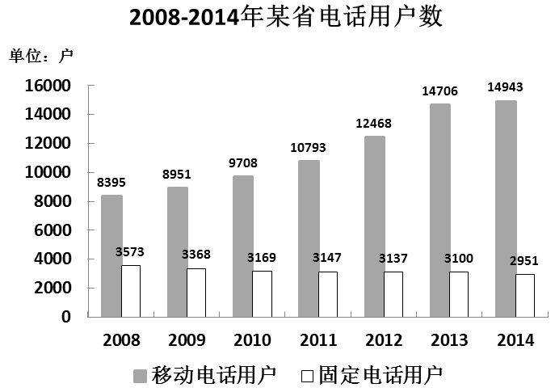
86、年，移动电话用户数与上年相比增长量最小的年份是：
A、2011年 B、2012年 C、2013年 D、2014年
87、2014年，移动电话用户数比2008年增长约：
A、58% B、68% C、78% D、88%
88、2014年，移动电话用户数量是固定电话用户数的多少倍：
A、2 B、3 C、4 D、5
89、年，电话用户数与上年差距最大的年份是：
A、2009年 B、2010年 C、2013年 D、2014年
90、年，下列说法不正确的是：
A、移动电话用户数同比增长率最高的年份是2013年
B、固定电话用户数与上年相比减少量最大的年份是2010年
C、移动电话用户数逐年增加
D、固定电话用户数逐年减少
（二）
2014年，全国汽车产销分别是2372万辆和2349万辆，同比增长7.3%和6.9%。汽车销售排名前十位的企业集团销售合计为2107.7万辆，比上年同期增长8.9%，高于全行业增速2个百分点。
2014年乘用车销售1970万辆，比上年同期增长9.89%。其中轿车增速放缓，SUV、MPV依旧保持高速增长，交叉型乘用车则继续下降。乘用车分车型看：轿车销售1238万辆，同比增长3.1%；SUV销售为408万辆，同比增长36.4%；MPV销量为191万辆，同比增长46.8%；交叉型乘用车销量为133万辆，同比下降18.1%。市场结构上，轿车占乘用车比重62.8%，比去年下降4.2个百分点；SUV占比20.7%，比去年提高4个百分点，MPV占比9.7%，比去年提高3个百分点；交叉型乘用车占比为6.8%，比去年下降2.4个百分点。
受宏观经济和相关政策法规影响，今年的商用车市场销量降幅较大。全年商用车销售完成379万辆，同比下降6.5%，分车型看，其中货车销售318万辆，同比下降8.9%，客车销售61万辆，同比增长8.4%。货车车型中，受国四排放标准执行后带来成本上升和厂家生产准备不足等原因影响，使轻型货车出现了大幅下降，全年降幅达到了12.9%。由于轻型货车占到货车的比重较高，导致货车整体出现了较高降幅。客车方面受到城市公交（含新能源车）、校车增长及轻型客车带动，使客车市场继续保持平稳增长。
随着政府全面出台支持发展新能源汽车的政策，企业对产品的升级改造和社会对新能源汽车认可度的提升，2014年新能源汽车有了较快的发展，全年新能源汽车销量为7.5万辆，同比增长324%，其中纯电动汽车销售4.5万辆，同比增长208%，插电式电动车销售3万辆，同比增长878%。
中国品牌乘用车销售757万辆，同比增长4.1%，占有率为38.4%，比去年下降2.1个百分点。其中，中国品牌轿车销售277万辆，同比下降17.4%，占有率为22.4%，比去年下降5.6个百分点。中国品牌SUV销售55万辆，同比增长50.36%，占SUV市场份额为44.76%，比去年增长4.14个百分点。德、日、美、韩、法各系乘用车分别占到今年乘用车销售的20%、16%、13%、9%、4%，其中日系车占有率下降了0.34%，其余系别都有不同程度上升。
91、2014年汽车销量排名前十位的企业集团销量占汽车销售总量的：
A、89.7% B、88.9% C、73.4% D、67.5%
92、2013年乘用车销量约是商用车销量的多少倍？
A、4.0 B、4.4 C、5.0 D、5.2
93、下列关于2014年乘用车各车型销量同比变化幅度的大小关系，正确的是：
A、MPV>SUV>交叉型>轿车 B、SUV>轿车>MPV>交叉型
C、SUV>交叉型>轿车>MPV D、MPV>SUV>轿车>交叉型
94、2014年商用车市场销量降幅较大，原因在于：
A、受政府全面出台支持发展新能源汽车政策影响
B、受宏观经济和相关政策法规影响
C、受外国品牌汽车价格下降影响
D、受中国品牌乘用车销售占有率下降影响
95、下列说法正确的是：
A、2013年，全国汽车产量低于销量
B、2014年，商用车各车型销量均有所下降
C、2013年，新能源汽车销量不足2万辆
D、2013年，中国品牌乘用车销售量低于德系与日系乘用车销售量之和
（三）
2013年全年，我国出口苹果数量为994664.1吨，同比增长1.9%，金额为10.3亿美元，同比增长7.3%。
2013年12月，我国出口苹果数量为117478.4吨，比11月下降8.0%，金额为1.2亿美元，比11月下降7.7%，同比出口数量增长2.6%，金额增长12.5%。
2013年月，我国对亚洲出口苹果数量为764096.4吨，同比增长6.8%，对非洲出口苹果数量为1943.9吨，同比下降56.6%；对欧洲出口苹果数量为106279.0吨；对南美洲出口苹果数量为711.3吨，同比增长7.6%；对北美洲出口苹果数量为3843.3吨，同比增长25.0%；对大洋洲出口苹果数量为311.8吨，同比增长48.3%。
96、2013年月，我国对各大洲出口苹果数量最多的是：
A、亚洲 B、非洲 C、欧洲 D、北美洲
97、2013年月，我国对各大洲出口苹果数量同比增长率的大小关系是：
A、大洋洲<亚洲 B、南美洲>北美洲 C、亚洲>南美洲 D、北美洲<大洋洲
98、2013年我国平均每月出口苹果数量为多少吨：
A、82888.7 B、87997.3 C、98734.8 D、117478.4
99、2013年月我国出口苹果金额约占2013年全年的：
A、66% B、79% C、88% D、93%
100、下列说法错误的是：
A、2013年12月我国出口苹果的平均单价低于前11月的平均单价
B、2013年12月我国出口苹果的平均单价高于2012年12月
C、2013年1-11月，我国对各大洲出口苹果数量同比变化量最大的是非洲
D、2013年1-11月，我国对欧州出口苹果数量同比出现下降

